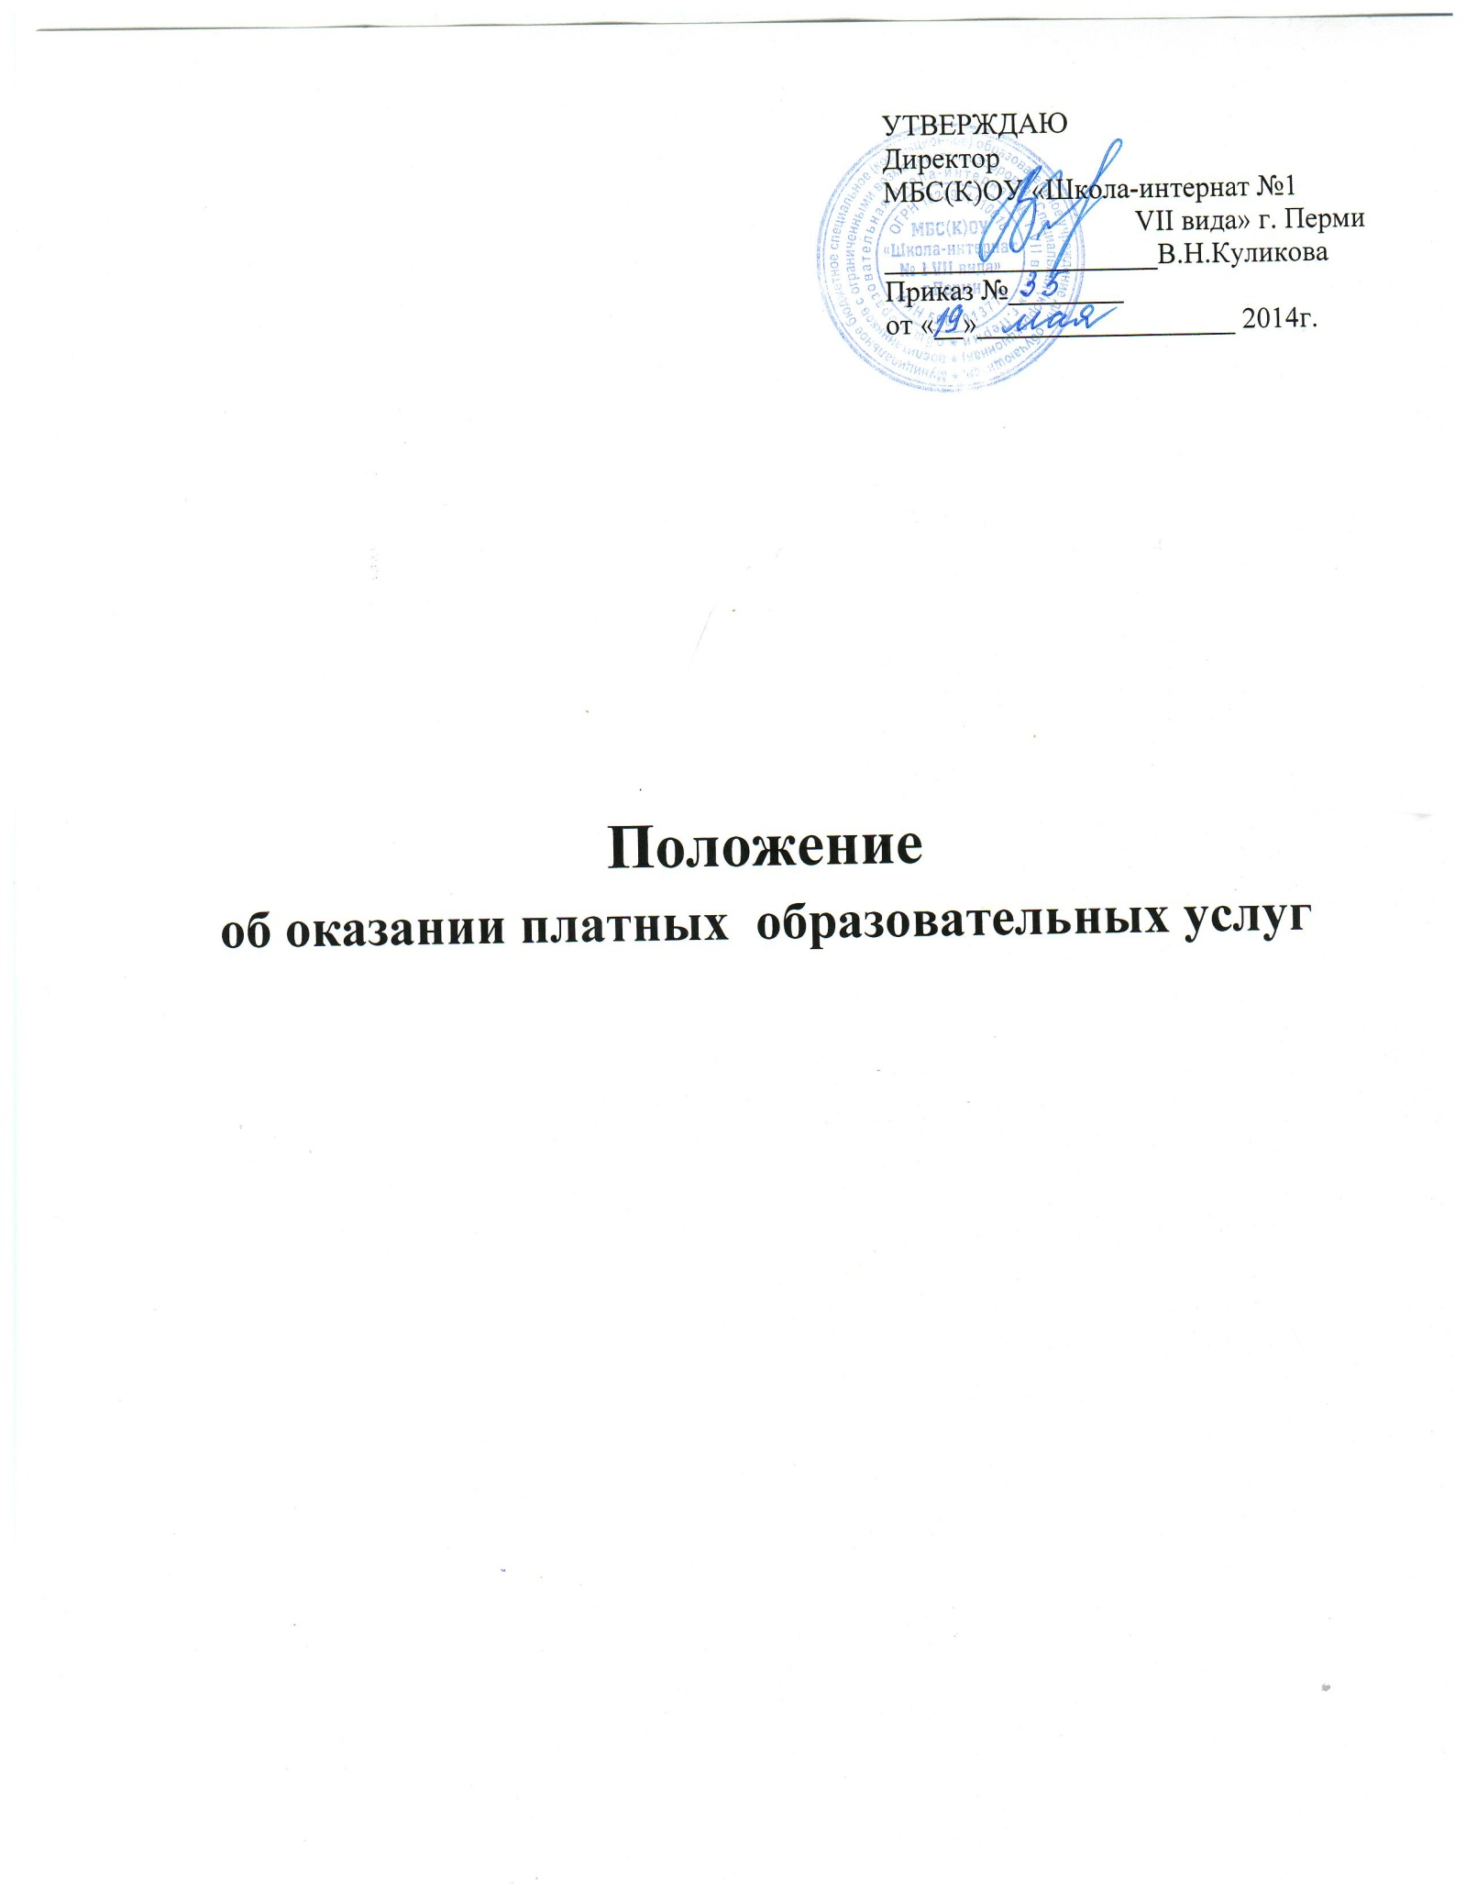

- Общие положения.

1.1. Настоящее Положение об оказании платных образовательных услуг (далее - Положение) разработано в соответствии с Федеральным законом «Об образовании в Российской Федерации» от 29.12.2012 г. № 273-ФЗ, Гражданским кодексом Российской Федерации, Налоговым кодексом Российской Федерации, Законом Российской Федерации от 07.02.1992 № 2300-1 «О защите прав потребителей», Постановлением правительства Российской Федерации от 15.08.2013 № 706 «Об утверждении Правил оказания платных образовательных услуг», Письмом Комитета по образованию и науке администрации города Перми от 20.09.2000 № 2358 «Информационное письмо о внебюджетных средствах образовательных учреждений», Уставом учреждения и иными нормативными актами Российской Федерации.
1.2. Настоящее Положение определяет порядок оказания платных образовательных услуг в Муниципальном бюджетном специальном (коррекционном) образовательном учреждении для обучающихся, воспитанников с ограниченными возможностями здоровья «Специальная (коррекционная) общеобразовательная школа-интернат №1 VII вида» г. Перми (далее – Учреждение).
1.3. Настоящее Положение регулирует отношения, возникающие между заказчиком и исполнителем при оказании платных образовательных услуг в учреждении.
1.4. Учреждение вправе оказывать населению, предприятиям, учреждениям и организациям платные образовательные услуги, не предусмотренные соответствующими образовательными программами и федеральными государственными образовательными стандартами.
1.5. Платные образовательные услуги - это образовательные услуги, оказываемые сверх основной образовательной программы, гарантированной Государственным образовательным стандартом, за счет средств физических и (или) юридических лиц по договорам об образовании.
1.6. Оказание платных образовательных услуг не может наносить ущерб или ухудшать качество предоставления основных образовательных услуг, которые учреждение обязано оказывать бесплатно.
1.7. Платные образовательные услуги не могут быть оказаны вместо образовательной деятельности, финансируемой за счет средств бюджета.
1.8. Платные образовательные услуги могут оказываться обучающимся исключительно на добровольной основе. Отказ заказчика от предлагаемых ему платных образовательных услуг не может быть причиной изменения объема и условий уже предоставляемых ему исполнителем образовательных услуг.

2. Цели и задачи.

2.1. Учреждение предоставляет платные образовательные услуги с целью наиболее полного удовлетворения образовательных потребностей граждан.
2.2. Основными задачами, решаемыми Учреждением при реализации платных образовательных услуг, являются:
- более полное обеспечение права обучающихся (воспитанников) и других граждан на образование;
- реализация дополнительных образовательных программ;
- адаптация и социализация обучающихся (воспитанников);
- развитие творческих способностей, оздоровление обучающихся (воспитанников);
- привлечение учреждением дополнительных источников финансирования.

3. Перечень платных образовательных услуг.

3.1. Учреждение оказывает на договорной основе следующие направления платных образовательных услуг:
- физкультурно-спортивное;
- естественнонаучное;
- социально-педагогическое;
- художественно-эстетическое;
- культурологическое;
- эколого-биологическое;
- подготовка детей к школе.

4. Порядок оказания платных образовательных услуг.

4.1. Для организации платных образовательных услуг Учреждение:
4.1.1. изучает спрос на дополнительные образовательные услуги и определяет предполагаемый контингент обучающихся (воспитанников);
4.1.2. создает условия для предоставления платных образовательных услуг с учетом требований по охране и безопасности здоровья обучающихся (воспитанников);
4.1.3 на каждую услугу в учреждении разрабатывается и утверждается программа обучения;
4.2. Руководитель Учреждения издает приказ об организации платных образовательных услуг (с указанием должностных лиц, ответственных за организацию услуг с обозначением обязанностей, определением кадрового состава, занятого предоставлением услуг, списка лиц, получающих платную дополнительную образовательную услугу, времени работы групп и закрепленных помещений).
4.3. Для выполнения работ по оказанию платных образовательных услуг могут привлекаться как основные сотрудники учреждения, так и специалисты со стороны.
4.4. С работниками, принимающими участие в организации и оказании платных образовательных услуг, учреждение заключает договоры. Утверждается график работы, расписание занятий.
4.5. Платные образовательные услуги оказываются на условиях, определенных в договоре с заказчиком услуг. Договор заключается в письменной форме в двух экземплярах, один из которых остается у заказчика услуг.
Договор содержит следующие сведения:
а) полное наименование и фирменное наименование (при наличии) исполнителя - юридического лица; фамилия, имя, отчество (при наличии) исполнителя – индивидуального предпринимателя;
б) место нахождения или место жительства исполнителя;
в) наименование или фамилия, имя, отчество (при наличии) заказчика, телефон заказчика;
г) место нахождения или место жительства заказчика;
д) фамилия, имя, отчество (при наличии) представителя исполнителя и (или) заказчика, реквизиты документа, удостоверяющего полномочия представителя исполнителя и (или) заказчика;
е) фамилия, имя, отчество (при наличии) обучающегося, его место жительства, телефон (указывается в случае оказания платных образовательных услуг в пользу обучающегося, не являющегося заказчиком по договору);
ж) права, обязанности и ответственность исполнителя, заказчика и обучающегося;
з) полная стоимость образовательных услуг, порядок их оплаты;
и) сведения о лицензии на осуществление образовательной деятельности (наименование лицензирующего органа, номер и дата регистрации лицензии);
к) вид, уровень и (или) направленность образовательной программы (часть образовательной программы определенного уровня, вида и (или) направленности);
л) форма обучения;
м) сроки освоения образовательной программы (продолжительность обучения);
н) вид документа (при наличии), выдаваемого обучающемуся после успешного освоения им соответствующей образовательной программы (части образовательной программы);
о) порядок изменения и расторжения договора;
п) другие необходимые сведения, связанные со спецификой оказываемых платных образовательных услуг.
4.6 Стоимость оказываемых платных образовательных услуг в договоре определяется по соглашению между исполнителем и заказчиком услуг в соответствии с утвержденными руководителем учреждения калькуляциями на каждый вид оказываемых услуг.
4.7. Исполнитель вправе снизить стоимость платных образовательных услуг по договору с учетом покрытия недостающей стоимости платных образовательных услуг за счет собственных средств исполнителя, в том числе средств, полученных от приносящей доход деятельности, добровольных пожертвований и целевых взносов физических и (или) юридических лиц. Основания и порядок снижения стоимости платных образовательных услуг устанавливаются локальным нормативным актом и доводятся до сведения заказчика и (или) обучающегося.
4.8. Увеличение стоимости платных образовательных услуг после заключения договора не допускается, за исключением увеличения стоимости указанных услуг с учетом уровня инфляции, предусмотренного основными характеристиками федерального бюджета на очередной финансовый год и плановый период.
4.9. Платные образовательные услуги оказываются в свободное от основного образовательного процесса время.
4.10. При оказании платных образовательных услуг учреждение осуществляет:
- ведение отдельного учета рабочего времени и составление отдельных графиков работы персонала;
- ведение отдельного учета посещения занятий обучающимися (воспитанниками) по каждому виду услуг;
4.11. Учреждение регулярно обеспечивает доступность (в том числе путем размещения на информационных стендах) для всех участников образовательного процесса (родителей, обучающихся, воспитанников, педагогов) следующей информации:
- наименование и место нахождения (адрес) учреждения;
- сведения о наличии лицензии на право ведения образовательной деятельности с указанием регистрационного номера и срока действия, а также наименования, адреса и телефона органа, их выдавшего;
- свидетельства о государственной аккредитации с указанием регистрационного номера и срока действия, а также наименования, адреса и телефона органа, их выдавшего;
- сведения об учредителе учреждения (наименование, местонахождение, телефон, адрес электронной почты);
- уровень и направленность реализуемых образовательных программ, формы и сроки их освоения;
- перечень оказываемых платных образовательных услуг;
- условия оказания платных образовательных услуг;
- размер оплаты за оказываемые услуги;
- образцы договоров на оказание платных образовательных услуг;
- перечень категорий обучающихся, имеющих право на получение льгот, а также перечень льгот, предоставляемых при оказании платных образовательных услуг, в соответствии с федеральными законами и иными нормативными правовыми актами Российской Федерации;
- расписание занятий платных образовательных услуг;
- преподавательский состав, участвующий в оказании платных образовательных услуг;
- ответственных за организацию платных образовательных услуг;
- нормативные акты, регламентирующие порядок и условия оказания платных образовательных услуг

4.12. Оплата за предоставляемые платные образовательные услуги производится через кредитные учреждения в размере, определяемом договором.
4.13. Сотрудникам, задействованным в организации и оказании платных образовательных услуг в учреждении, выплата за организацию и оказание данных услуг производится в зависимости от объёма доходов, полученных от оказания услуг.
4.14. Для оплаты дополнительных образовательных услуг детям сотрудников школы предоставляется скидка 50%.
4.15. Ответственный за организацию платных образовательных услуг в учреждении несет ответственность за данную деятельность, своевременное поступление денежных средств за оказанные услуги, предоставление табелей учета посещения занятий обучающимися, табелей учета рабочего времени по работникам, задействованным в оказании платных дополнительных образовательных услуг, оформления договоров с заказчиками услуг, договоров с работниками, задействованными в оказании данных услуг.
4.16. Учреждение вправе осуществлять совместную деятельность по оказанию платных образовательных услуг с организацией, имеющей лицензию на образовательную деятельность, при условии заключения договора, определяющего порядок и условия совместного оказания услуг.

5. Порядок получения и расходования средств, полученных от оказания платных образовательных услуг.

5.1. Средства, полученные от оказания платных образовательных услуг утверждаются планом финансово – хозяйственной деятельности учреждения. При исполнении плана финансово – хозяйственной деятельности Учреждение самостоятельно в расходовании средств, полученных от оказания платных образовательных услуг.
5.2. Бухгалтерия учреждения ведет обособленный статистический и бухгалтерский учет всех операций по доходам и расходам средств, полученных от оказания платных образовательных услуг, составляет и представляет в установленном порядке отчетность.
5.3. Доходы, полученные от оказания платных образовательных услуг, распределяются следующим образом:
- на выплату зарплаты не боле 85 % от дохода (в том числе начисление на оплату труда 30,2 %): из них педагогическому персоналу до 36,8 %, руководителю учреждения до 10 %, ответственному за организацию платных образовательных услуг до 8 %;
- услуги бухгалтерии до 8%;
- на оплату коммунальных услуг и прочих расходов - не менее 4 %;
- на увеличение стоимости материальных запасов – не менее 3%
5.4. Оплата труда сотрудникам, участвующим в организации платных образовательных услуг производится на основании приказа руководителя Учреждения, табелей учета рабочего времени, сдаваемых в бухгалтерию
учреждения. Оплата труда педагогическому персоналу устанавливается исходя из расчета стоимости одного часа образовательной услуги с учетом объема выполняемых работ (нагрузки).
5.5. При осуществлении деятельности по оказанию платных образовательных услуг руководителю учреждения приказом начальника департамента образования устанавливается вознаграждение в процентном отношении от дохода, полученного от оказания услуг.
5.6. Во время нахождения педагогов в отпуске с ними заключается договор гражданско-правового характера на выполнение определенного вида работ (ст. 106 ТК РФ). Оплата производится на основании акта приема-сдачи выполненных работ.

6. Права и обязанности исполнителя и заказчиков услуг.

6.1. Учреждение имеет право:
- разрабатывать программы, реализуемые как платные образовательные услуги;
- расходовать полученные средства от оказания платных образовательных услуг согласно утвержденного плана финансово – хозяйственной деятельности;
- расторгнуть договор на оказание платных образовательных услуг в одностороннем порядке в случае противоправных действий заказчика услуг.

6.2. Учреждение обязано:
- нести ответственность за жизнь и здоровье обучающихся (воспитанников) во время нахождения в учреждении;
- реализовывать платные образовательные услуги в срок, качественно и в полном объеме;
- не допускать срыва занятий без уважительных причин;
6.3. Заказчик платных образовательных услуг имеет право:
- ознакомиться с нормативными документами, регламентирующими в учреждении деятельность по оказанию платных образовательных услуг;
- вносить предложения по изменению условий договора на оказание платных образовательных услуг до его подписания;
- выбрать предлагаемые платные образовательные услуги;
- расторгнуть договор, если им обнаружены существенные недостатки оказанных услуг или иные существенные отступления от условий договора.
6.4. Заказчик платных образовательных услуг обязан:
- предупреждать учреждение о пропуске занятий по уважительной причине;
- заранее предупреждать учреждение о намерении прекратить получение платных образовательных услуг;
- своевременно вносить плату за оказываемые платные образовательные услуги;
- выполнять условия договора по оказанию платных образовательных услуг;
- соблюдать правила поведения, установленные в учреждении.
7. Ответственность исполнителя и заказчиков услуг.

7.1. Руководство деятельностью по оказанию платных образовательных услуг в Учреждении возлагается на руководителя учреждения, который в соответствии с действующим законодательством:
- осуществляет организацию финансово-хозяйственной деятельности учреждения;
- несет ответственность за качество оказываемых учреждением платных образовательных услуг.
7.2. За неисполнение, либо ненадлежащее исполнение обязательств по договору исполнитель и заказчик несут ответственность, предусмотренную договором и действующим законодательством Российской Федерации.
7.3. При обнаружении недостатка платных образовательных услуг, в том числе оказания их не в полном объеме, предусмотренном образовательными программами (частью образовательной программы), заказчик вправе по своему выбору потребовать:
а) безвозмездного оказания образовательных услуг;
б) соразмерного уменьшения стоимости оказанных платных образовательных услуг;
в) возмещения понесенных им расходов по устранению недостатков оказанных платных образовательных услуг своими силами или третьими лицами.
7.4. Заказчик вправе отказаться от исполнения договора и потребовать полного возмещения убытков, если в установленный договором срок недостатки платных образовательных услуг не устранены исполнителем. Заказчик также вправе отказаться от исполнения договора, если им обнаружен существенный недостаток оказанных платных образовательных услуг или иные существенные отступления от условий договора.
7.5. Если исполнитель нарушил сроки оказания платных образовательных услуг (сроки начала и (или) окончания оказания платных образовательных услуг и (или) промежуточные сроки оказания платной образовательной услуги) либо если во время оказания платных образовательных услуг стало очевидным, что они не будут осуществлены в срок, заказчик вправе по своему выбору:
а) назначить исполнителю новый срок, в течение которого исполнитель должен приступить к оказанию платных образовательных услуг и (или) закончить оказание платных образовательных услуг;
б) поручить оказать платные образовательные услуги третьим лицам за разумную цену и потребовать от исполнителя возмещения понесенных расходов;
в) потребовать уменьшения стоимости платных образовательных услуг;
г) расторгнуть договор.
7.6. Заказчик вправе потребовать полного возмещения убытков, причиненных ему в связи с нарушением сроков начала и (или) окончания оказания платных образовательных услуг, а также в связи с недостатками платных образовательных услуг.
7.7. По инициативе исполнителя договор может быть расторгнут в одностороннем порядке в следующем случае:
а) применение к обучающемуся, достигшему возраста 15 лет, отчисления как меры дисциплинарного взыскания;
б) невыполнение обучающимся по профессиональной образовательной программе (части образовательной программы) обязанностей по добросовестному освоению такой образовательной программы (части образовательной программы) и выполнению учебного плана;
в) установление нарушения порядка приема в осуществляющую образовательную деятельность организацию, повлекшего по вине обучающегося его незаконное зачисление в эту образовательную организацию;
г) просрочка оплаты стоимости платных образовательных услуг;
д) невозможность надлежащего исполнения обязательств по оказанию платных образовательных услуг вследствие действий (бездействия) обучающегося.
7.8. Претензии и споры, возникающие между заказчиком и исполнителем услуг, разрешаются путем переговоров. В случае невозможности разрешения споров путем переговоров стороны имеют право обратиться в суд в соответствии с действующим законодательством Российской Федерации.

8. Контроль за оказанием платных образовательных услуг.

8.1. Контроль за соблюдением законности в части оказания платных образовательных услуг осуществляется Учредителем учреждения и другими органами и организациями, на которые в соответствии с законами и иными нормативными правовыми актами Российской Федерации возложены контрольные функции.
8.2. Запрещается вовлекать обучающихся, воспитанников в финансовые отношения между их родителями (законными представителями) и Учреждением.
8.3. Работникам Учреждения запрещается осуществлять незаконный сбор наличных денежных средств с родителей (законных представителей) обучающихся, воспитанников (оплату за оказанные и (или) для проведения платных образовательных услуг), а также принуждение к получению платных образовательных услуг.
8.4. Бухгалтерия учреждения осуществляет финансовый контроль за операциями, проводимыми при осуществлении платных образовательных услуг, учет поступивших от оказания платных образовательных услуг денежных средств, их расходование, начисление оплаты за оказанные платные образовательные услуги, начисление заработной платы работникам, задействованным в оказании платных образовательных услуг, уплату необходимых налогов, предоставление отчетности о привлечении и расходовании средств, в соответствии с утвержденными формами и сроками.

9. Заключительные положения.

9.1. Руководитель Учреждения несет персональную ответственность за деятельность по оказанию платных образовательных услуг, привлечению и расходованию средств, полученных от данной деятельности.
9.2. К случаям, не урегулированным настоящим Положением, применяются нормы законодательства Российской Федерации.

